Лесной мульчер FÖRSTER

**UM-V 160**

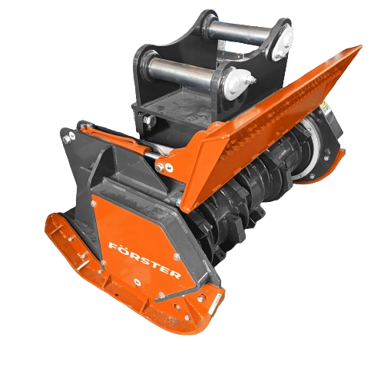

Уважаемый клиент, благодарим Вас за интерес, проявленный к нашему оборудованию и представляем Вашему вниманию лесной мульчер от ведущего производителя лесных мульчеров в Европе.

ВАШИ ВЫГОДЫ С МУЛЬЧЕРОМ FÖRSTER

Модели для измельчения древесины диаметром до 50 см. Вариации моделей для носителей от 50 до 300 л.с. – точный подбор обеспечит превосходную производительность



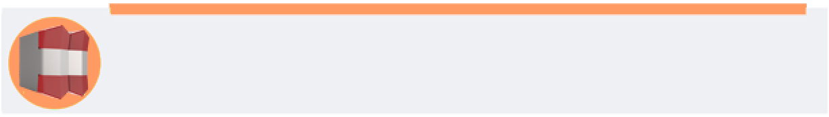Увеличенный ресурс. Стоимость двустороннего резца в сравнении с двумя комплектами односторонних позволяет сэкономить до 130 000 руб при одной замене

Усиленные резцы с тремя напайками. Увеличение производительности измельчения на 20%, что экономически оправдывает такое технологическое решение



Непревзойдённая надежность и сохранение остаточной стоимости. Конструкция мульчера только из сталей Domex и Hardox – непреложных авторитетов среди сталей.



Стабильная производительность всю смену – увеличение выработки от 15 ГА в месяц без роста издержек.

|  |  |  |
| --- | --- | --- |
| **ТЕХНИЧЕСКИЕ ХАРАКТЕРИСТИКИ UM-V 160** | | |
| Рабочая ширина |  | 1600 мм |
| Требуемая масса экскаватора |  | 16-24 тонн |
| Диаметр измельчения |  | 25 см |
| Вес мульчера |  | 1120 кг |
| Требуемый поток гидравлики |  | 110-120 л/мин |
| Максимальное давление |  | 300 бар |
| Количество ремней привода |  | 5 |
| Количество фиксированных резцов |  | 30 штук |
| Диаметр ротора |  | 510 мм |

|  |  |  |
| --- | --- | --- |
|  | Высота (А) | 750 мм |
| Ширина (В) | 1850 мм |
| Глубина (С) | 950 мм |

|  |  |
| --- | --- |
| **СТАНДАРТНАЯ КОМПЛЕКТАЦИЯ** | |
|  | Переходная плита |
|  | Ротор с фиксированными резцами типа V |
|  | Резцы затачиваемые, с двумя режущими кромками |
|  | Ограничители реза (обеспечивают плавное измельчение, увеличивают производительность и эффективность мульчера) |
|  | Каскад гидравлических клапанов защиты агрегатов 3F (защита от: кавитации, избыточного давления и потока) |
| https://excparts.ru/upload/shop_2/1/4/4/item_14435/item_image14435.jpg | Аксиально поршневой гидромотор с дренажом. |
|  | Два ряда контрножей |
|  | Гидравлический мотор внутри корпуса мульчера |
|  | Привод ротора клиновыми ремнями типа B |
|  | Гидравлические рукава длиной 2 метра |
| https://oknofabrika.ru/wp-content/uploads/2020/01/dolgovechnost.png | Салазки с износостойкими накладками |
|  | Задняя защита цепями |

|  |  |
| --- | --- |
| **ОПЦИИ** | |
|  | Электро-гидравлический клапан для управления гидроциилиндром открывания капота от одной напорной линии |
|  | Гидравлический мотор VM50/VM80 переменного объема |
|  | Бездренажные гидравлические моторы, для носителей без линии дренажа |
|  | Опора - корчеватель |

|  |  |
| --- | --- |
|  | Мульчер UM-V 160  Стоимость, евро: **по запросу**  Срок поставки: **по запросу**  Базис поставки: **г. Ярославль**  Срок действия предложения до _________  Гарантийный период: 12 месяцев |

* [Посмотрите мульчеры FÖRSTER в работе на наших видео каналах:](https://rutube.ru/channel/38203533/about/)

[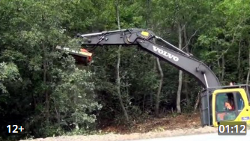](https://rutube.ru/video/486ba2212e324e5f4a7ee8c70c228210/) [](https://rutube.ru/video/3cd0238740528984eb4e465697495d2e/)